МБОУ Сарсак-Омгинский лицей Агрызского муниципального района Республики Татарстан

Всероссийский конкурс эковолонтерских и экопросветительских проектов
«Волонтеры могут все»
Номинация «Скажем нет урону природе»

Проект «Экология моего села Сарсак-Омга»

Участники проекта
Обучающиеся 9 класса
Васильева О.А
Маркитонова Е.С.
Петрова К.А.
Руководитель
Васильева Галина Алексеевна,
учитель биологии и химии

2021

Паспорт проекта
Полное название проекта | Экология моего села Сарсак-Омга
Организация – заявитель | МБОУ Сарсак-Омгинский лицей Агрызского МР РТ. (РТ Агрызский район село Сарсак-Омга пл.Кирова д.13. 4222206)
Авторы проекта | обучающиеся 9 класса Васильева Оксана Андреевна (РТ Агрызский район село Сарсак-Омга ул.К.Маркса д55а), Маркитонова Екатерина Сергеевна (РТ Агрызский район село Сарсак-Омга ул.Молодежная д.3), Петрова Ксения Алексеевна (РТ Агрызский район село Сарсак-Омга ул.Молодежная д.10)
Руководитель проекта | Васильева Галина Алексеевна, учитель биологии и химии (РТ Агрызский район село Сарсак-Омга ул.Молодежная д.13)
Цель проекта: | комплексная оценка и прогноз изменений состояния природной среды под влиянием естественных и антропогенных факторов.
Задачи проекта: | -развитие у обучающихся интереса к научным исследованиям;  -освоение методиками проведения мониторинга;  -исследование экологического состояния территории села Сарсак-Омга и его окрестностей.  -пропаганда активной гражданской позиции в отношении защиты и сохранения природы родного края.
Целевая аудитория проекта | Обучающиеся лицея 7-11 классы, жители села Сарсак-Омга, родители, педагогический коллектив и администрация школы; сотрудники ООО «Сарсак-Омга»
Сроки и реализация проекта. | Подготовительный- сентябрь-декабрь 2019  Реализация проекта- январь 2020- август 2022 г  Заключительный – сентябрь-декабрь 2022г
География проекта | Территория Сарсак-Омгинского поселения
Краткое описание реализации проекта. | Ежегодно в нашем лицее в конце учебного года проводятся экологические практикумы. С начальных классов мы учимся наблюдать, собирать данные, вести полевые дневники. Результаты экскурсий оформляли в виде плактов, презентаций, альбомов, выступлений на конференции. Каждый год программа практикума менялась, мы выполняли разные исследования. Изучали растительный и животный мир, создали Красную книгу своего села, участвовали в экосубботниках. В рамках кружка собрали весь изученный материал по экологическому состоянию села и оказалось, что нет работ по экологическому мониторингу водных, почвенных ресурсов и атмосферы . И мы начали работу по составлению проекта по мониторингу воздуха, воды и почвы нашей местности.  Первый мониторинг мы начали с мониторинга почвы пришкольного участка. Сначала изучили теоретическую часть. Ознакомились с методиками изучения почвы. Выбрали доступные для нас методики. Нами были определены механический состав почвы, кислотность почвы, содержание определенных элементов в почве. Результатов нашей работы стал проект «Изучение почвы пришкольного участка и близлежащих территорий» Данная работа участвовала в конкурсе проектов «Экопатруль» И мы вошли в число победителей. Мы стали обладателями оборудования для экологических исследований. Дальнейшая наша работа велась по составлению программы проекта, плана ее реализации. Проект постоянно пополняется новыми методиками . В работу включаются обучающиеся разных классов. На сегодняшний день нами ведется работа по изучению загрязнения атмосферного воздуха. Надеемся, что результатом наших исследований будет участие в конкурсе экологических проектов.
Ожидаемые результаты проекта | -овладение основами методики исследовательской деятельности.  -прочность усвоение навыков исследовательской деятельности проверяется в ходе применения их на практике при осуществлении проектной деятельности.  -глубокое понимание взаимосвязи объектов и явлений в природе с особенностями быта, традиций, культуры населения своей местности.  -привитие любви к родному краю, формирование бережного отношения к природе, готовность учащихся принимать участие в природоохранной деятельности.  -осуществление природоохранных работ, деятельности по улучшению состояния окружающей среды своей местности.  -участие в районных и республиканских конкурсах и конференциях.
Привлеченные партнеры проекта | МБОУ Сарсак-Омгинский лицей Агрызского МР РТ, Исполком Сарсак-Омгинского сельского поселения, ООО «Сарсак-Омга», ГКУ Агрызское лесничество» и ГПЗ РЗ КП «Кичке Тан».
Мультипликативность проекта. | Выступление с результатами исследований на разных конкурсах муниципального, республиканского уровней. Выступление на собраниях местного населения . Привлечение к созданию экоотрядов и ведению экологического мониторинга в школах района. Приобщение обучающихся к реализации проекта на уроках биологии, географии, химии. Члены школьного лесничества тоже проводят исследования в рамках этого проекта. Программа пришкольных лагерей включает экологическую составляющую. Для организации субботников по очистке берегов рек, родников мы обращаемся к главе Исполкома сельского поселения и администрации ООО «Сарсак-Омга».

Актуальность проекта . Мы живем в сельской местности. Казалось бы зачем нам беспокоиться о загрязнениях воздуха, воды, почвы? Но рядом с селом проходит железная дорога, шоссе. С каждым годом растет количество легковых машин, сельскохозяйственной техники. Ведется добыча нефти. Как это влияет на экологию нашей местности?
Цель проекта: комплексная оценка и прогноз изменений состояния природной среды под влиянием естественных и антропогенных факторов.
Задачи проекта:
-освоение методиками проведения мониторинга;
-исследование экологического состояния территории села Сарсак-Омга и его окрестностей.
-развитие у обучающихся интереса к научным исследованиям;
-пропаганда активной гражданской позиции в отношении защиты и сохранения природы родного края.
Сроки и реализация проекта.
Этапы | Сроки | Мероприятия
Подготовительный | Сентябрь-декабрь 2019 | Сбор информации по теме проекта. Поиск партнеров по совместной реализации проекта. Изучение литературы, подбор методик проведения экомониторинга Подготовка методического материала для проведения консультаций, мероприятий в рамках проекта. Разработка программы.
Реализация проекта | Январь 2020- август 2022 г | Организация и проведение мониторинга, обработка результатов Проведение исследований в соответствии с программой. Общая работа (Проект реализуется через запланированные мероприятия по темам.) Проведение экологических десантов на территории школы, села
Заключительный | Сентябрь-декабрь 2022г | Подведение итогов. Выводы по проведенным мониторинговым исследованиям. Подготовка аналитического материала по итогам проведенной работы исследований. Презентация итоговых результатов

Содержание программы
Тема1. Загрязнения окружающей среды
Виды загрязнения окружающей среды (химическое, радиационное, бактериальное, шумовое, электромагнитные поля и др.).вещества-загрязнители. Токсичность. Нормативы качества окружающей среды: санитарно-гигиенические (ПДК, ПДУ); экологические (ПДВ, ПДС, нормативы шума, ПДЭН), эстетические и др. Общие понятия о суммации вредных воздействий (синергизме) и кумулятивном эффекте.) Миграция и рассеивание загрязнений в окружающей среде. Глобальное распространение загрязнений. Понятие об экологическом законодательстве и природопользовании. Газовые выбросы, сточные воды, отходы промышленных и агропромышленных предприятий; их виды и экологическая опасность. Основные загрязнители окружающей среды в районе расположения школы. Способы снижения загрязненности окружающей среды.
Тема 2.Экологический мониторинг Экологический мониторинг (система наблюдений, анализа и прогноза), экологический контроль. Мониторинг –система контроля за состоянием какого-либо объекта или явления. Цели, методы, классификация, актуальность. Роль и значение мониторинга окружающей среды в сохранении природных комплексов. Биоиндикация , биоиндикаторы.
Понятие о фоновом мониторинге. Мониторинг глобальный, региональный и локальный (общие понятия). Организация мониторинга окружающей среды в Российской Федерации. Единая государственная система экологического мониторинга. Метеорологические наблюдения и метеорологические параметры (температура, относительная влажность, скорость и направление ветра, количество и виды осадков и др.).
Практическая часть.
- Определение места школы.
- Работа с литературой, интернет –ресурсами по подбору материала об организации мониторинга в Татарстане.
Тема 3.Почвенный мониторинг.
Почва и ее экологическое значение. Компоненты и общие физические (механические) свойства почвы. Неблагоприятные факторы, ухудшающие качество почвы (уплотнение, переувлажнение, химические загрязнения и др.). Живая фаза почвы и ее состав.
Нарушения почвы (загрязнение, засоление, эрозия, обеднение, механические нарушения и др.). Деградация почв, ее причины и признаки. Меры по восстановлению нарушений почвы.
Структура и характеристика загрязненности почвенного покрова городов. Понятие элементного фона местности (естественного, антропогенного). Явление нахождения элементов при загрязнении почвы тяжелыми металлами и его причины. Тяжелые металлы: токсиканты и микроэлементы. Подвижность тяжелых металлов в почве. Агрохимическое загрязнение почв. Загрязнение почв мусором и отходами.
Засоление почвы и его виды, экологическая опасность. Эрозия почв, ее основные виды (водная, воздушная). Примеры эродированных почв на знакомой территории. Меры по предотвращению эрозии почв. Геоботаническая индикация почв (метод фитоиндикации). Методы оценки экологического состояния почвы. Почвенные вытяжки и способы их приготовления.
Практическая часть.
1. Взятие почвенных образцов и их обработка (подготовка).
2. Определение качественного и количественного состава компонентов в почвенном образце.
3. Определение общих физических свойств почвы (механических свойств, состава, окраски), общей гигроскопической влажности, полной полевой влагоемкости.
4. Приготовление почвенных вытяжек (водных, солевых), и их анализ (определение рН, солевого состава и засоленности).
5. Распознавание основных минеральных удобрений в лабораторных условиях (растворимость в воде, взаимодействие с растворами кислот и щелочей и др.).
6. Распознавание загрязнений почв, возникающих при авариях (розлив нефтепродуктов, химикатов, солей неизвестного происхождения и др.) доступными методами (визуальные наблюдения, экстракция, тестирование).
7. Описание несанкционированной свалки (описание загрязнений почв мусором).
8. Определение высокого содержания некоторых элементов в почве по растениям –индикаторам.
9. Определение плодородия почвы по растениям-индикаторам.
Тема 4. Мониторинг водной среды
Естественные (природные) воды и их состав. Виды и характеристика загрязнений водных объектов: тепловое загрязнение, загрязнение минеральными солями, взвешенными частицами, тяжелыми металлами, нефтепродуктами, бактериальное загрязнение и др. Качество воды и ее потребительские свойства. Понятие о качестве питьевой воды, воды водоемов рыбохозяйственного, хозяйственно-питьевого и культурно-бытового назначения. Основные источники химического загрязнения водоемов (промышленные и ливневые стоки, сельскохозяйственные удобрения, аварии и др.).
Поведение загрязняющих веществ в водоеме (образование растворов, пленок, донных отложений, агрегатов и т.п.) на примере нефтепродуктов.
Атмосферные осадки, их влияние на накопление и миграцию загрязняющих веществ. Методы отбора проб воды (снега, дождя). Микробиологическое загрязнение водоемов. Санитарно-показательные организмы и методы их определения.
Методы оценки качества воды (органолептические, гидрохимические, гидробиологические, микробиологические) и оборудование, используемое для анализа: простейшие индикаторные средства (индикаторные бумажки и таблетки, тесты), приборы визуального наблюдения (микроскопы, лупы), рН-метры.
Понятие о гидробиологических методах оценки состояния водоемов.
Практическая часть.
1. Отбор проб воды (дождя, снега) и определение общих показателей воды (температуры, мутности, цвета, запаха и т.п.).(осень, зима, весна)
2. Определение водородного показателя (рН) воды водоемов, сточных вод дождя, талой воды (снега, льда).
3. Определение общей жесткости образцов воды из водопровода (холодного и горячего водоснабжения), родника, колодца, реки (озера), минеральной воды, талой воды (от снега из парка и с проезжей части дорог) и т.д.
4. Определение минерального состава природных вод (общая жесткость; сухой остаток; катионы – железа, натрия; анионы – хлорид, сульфат, орто-фосфат, карбонат, гидрокарбонат и др.).
5. Установление пригодности природной воды для питья, для орошения сельскохозяйственных полей, для аквариума.
6. Оценка загрязненности воды нефтепродуктами и органическими соединениями (визуальная, органолептическая).
7. Определение относительной загрязненности снега из разных мест тяжелыми металлами.
8.Мониторинг атмосферных осадков (дождя, снега).
9.. Определение загрязнения воды по водным животным и растениям.
Тема 5. Мониторинг атмосферы
Строение и состав атмосферы. Источники загрязнения атмосферы, ее последствия. Парниковый эффект, кислотные дожди, озоновые дыры.
Твердые атмосферные выпадения и пыль (взвешенные частицы); состав, свойства и экологическая опасность, поведение в атмосфере
Микробиологическое загрязнение воздушной среды и понятие санитарно-показательных организмов.
Методы оценки загрязненности воздушной среды: приборные, биометрические (методы биоиндикации и биотестирования), методы наблюдений (прямые и косвенные признаки). Оборудование, используемое для оценки загрязненности воздуха: простейшие индикаторные средства (индикаторные трубки, экспресс-тесты), приборы-газоанализаторы, приборы визуального наблюдения (микроскопы, лупы, бинокли).
Темы практических работ учащихся:
1. Сбор данных метеорологических наблюдений (температура и относительная влажность воздуха, скорость и направление ветра) .
2. Определение изменения температуры и относительной влажности в классе в ходе урока.
3. Наблюдение качественного состава образцов пыли с помощью микроскопа.
4. Измерение выпадения загрязняющих веществ из воздуха.
5.оценка состояния воздушной среды по лиственным древесным растениям. 6.определение роли зеленых растений школьного участка.
7. Определение загрязненности воздуха в районе школы.
8. определение загрязненности воздуха при помощи лишайников
9. подбор материала из литературы по теме «комнатные растения-очистители воздуха»
Тема6 . Загрязнения окружающей среды бытовыми и промышленными отходами
Виды бытового мусора и промышленных отходов, наносящие ущерб окружающей среде. Возможности природы в самоочищении от мусора и отходов. Экологические последствия от загрязнения окружающей среды мусором (изменение состава окружающей среды, нарушение естественных форм жизнедеятельности и ухудшение эстетического состояния и др.). Санкционированные и несанкционированные свалки. Вторичное использование и переработка отходов.
Практическая часть
1. Оценка загрязненности местности мусором (по составу и количеству).
2. Уборка местности от мусора, наносящего ущерб окружающей среде (в том числе мусора, представляющего повышенную опасность).
3.Составление карт местности с расположением несанкционированных свалок.
4. Посещение близлежащей свалки. Оценка возможности ее влияния на состояние окружающей среды прилегающих территорий. Составление паспорта свалки. (Описание несанкционированной свалки).- проводится в качестве экскурсии.
5. Вторичное использование отходов.( изготовление поделок из тряпья, пластиковых бутылок, коробок ит.д. ).
6. Организация выставки «Вторая жизнь…»
Тема 7 . Комплексная оценка состояния окружающей среды.
Ландшафты природные, сельскохозяйственные, урбанизированные. Картирование (нанесение на топографическую основу или план местности) основных объектов (промышленных, агропромышленных, транспортных и др.), загрязняющих окружающую среду .
Комплексная оценка состояния окружающей среды на основе анализа факторов экологической опасности, наиболее значимых в данной местности, по основным компонентам природно-антропогенного комплекса (воздушной среды, водных объектов, почвы, объектов техногенной среды), а также по результатам биомониторинга . Способы представления на картах результатов комплексной оценки состояния окружающей среды.
Практические занятия учащихся (проводятся в ходе экскурсий и лабораторных работ)
1. Нанесение на план местности результатов мониторинга (уровней загрязненности, метеорологических параметров и др.).
2. Нанесение на план местности основных загрязнителей окружающей среды и прогнозируемых путей распространения загрязнений.
Методики изучения
Мониторинг почвы.
1.Определение влажности почвы в поле.
1–я степень – сухая почва пылит, присутствие влаги на ощупь не ощущается, не холодит руки (влажность в воздушно-сухом состоянии).
2 -я степень - влажноватая почва, холодит руку, не пылит, при подсыхании немного светлеет.
3 – я степень – влажная почва, увлажняет фильтровальную бумагу, при подсыхании значительно светлеет, сохраняет форму, приданную ей сжатием руки.
4 - я степень - сырая почва, при сжатии рукой превращается в тестообразную массу, вода смачивает руку, но не сочится.
5 – я степень – мокрая почва, при сжатии рукой выделяется вода, сочащаяся между пальцами, почвенная масса приобретает текучесть.
2. Полевое органолептическое (бесприборное) определение
механического состава почв в поле.
Механический состав - очень важное свойство почвы по которому определяют ее разновидность, производственную ценность, плодородие, способы обработки.
Мокрый способ.
Образец почвы смачивают водой и пытаются раскатать его в шнур.
1. Шнур не образуется - песок.
2. Зачатки шнура - супесь.
3. Шнур, дробящийся при раскатывании – легкий суглинок.
4. Шнур сплошной, кольцо с трещинами - тяжелый суглинок.
5. Шнур сплошной, при свертывании в кольцо образуются трещины, он распадается - средний суглинок.
6. Шнур сплошной, кольцо прочное – глина.
Сухой способ.Глинистые почвы (сухие) трудно растираются пальцами, растертые почвы на ощупь воспринимаются как однородный тонкий порошок.
Суглинистые почвы при растирании дают тонкий порошок, в котором ощущается некоторое количество песчаных частиц.
Супесчаные почвы легко растираются пальцами. Ясно ощущается преобладание песчаных частиц, заметных даже на глаз.
Песчаные почвы бесструктурные, не обладают связностью, состоят из песчаных дерен с небольшой примесью пылеватых и глинистых частиц.
3. Пробоотбор и подготовка образцов к химическому анализу.
Для проведения физико–химического анализа вначале проводят пробоотбор, используя метод конверта. Почва берется с глубины 10 см, по 800–900 мг каждого образца.
Пробы нужно взять на разных территориях. Затем почва высушивается и измельчается, из нее удаляются посторонние примеси и частицы при помощи набора сит с отверстиями разного диаметра от 5 до 1 мм и сокращении массы до 500 г. Для сокращения пробы используется метод квартования: Измельченный материал тщательно перемешивается и рассыпается ровным тонким слоем в виде квадрата, делится на четыре сектора. Содержимое двух противоположных секторов отбрасывается, а два оставшихся перемешиваются, после многократных повторений оставшаяся проба высушивается до воздушного состояния для получения водных вытяжек.
4. Приготовление водной вытяжки.
Для приготовления водной вытяжки достаточно 20 г воздушно – сухой просеянной почвы. Почву надо поместить в колбу на 100 мл, добавить 50 мл дистиллированной воды и взбалтывать в течение 5–10 минут, а затем профильтровать.
5. Определение актуальной кислотности почвы.
Актуальная (активная) кислотность – кислотность почвенного раствора. Этот вид кислотности оказывает непосредственное влияние на корни растений и почвенные организмы. Актуальную кислотность определяют в водной почвенной вытяжке. Полоску индикаторной бумаги поместить в почвенную вытяжку, держать 2-3 с, и сравнить её цвет с цветной таблицей, сделать вывод о величине pH почвы.
6.Определение кислотности солевой вытяжки.
Для приготовления солевой почвенной вытяжки в стакан (чашку фарфоровую) поместить 2—3 см³ почвы, прилить 10 мл 10% раствора хлорида калия. Содержимое хорошо перемешать стеклянной палочкой с резиновым
наконечником и дать отстояться. Полоску индикаторной бумаги опустить в вытяжку , держать 2-3 с, сравнить со шкалой значений рН.
7.Качественное определение анионов в почве.
Определение карбонат-ионов.
Присутствие в почве карбонатов препятствует развитию кислотности.
К образцу почвы прилить несколько капель 10%-го раствора соляной кислоты. О содержании карбонатов можно судить по вскипанию почвы (пробы) из-за выделяющегося углекислого газа.
Определение сульфат-ионов.
Для определения сульфат-ионов к 3 мл приготовленной заранее почвенной вытяжке добавить 2 капли 10%-го раствора соляной кислоты (для подкисления среды) и добавить несколько капель хлорида бария. Образование белого осадка сульфата бария свидетельствует о содержании сульфат-ионов .
Определение хлорид-ионов.
К 3 мл почвенного фильтрата добавить 2 капли 10%-ой серной кислоты и 3-5 капель нитрата серебра. Образование белого творожистого осадка-признак наличия хлорид-ионов.
8. Качественное определение катионов в почве.
Серьёзную опасность представляет загрязнение почвы тяжёлыми металлами с большим атомным весом (свинец, железо и др.). Основными источниками поступления являются котельные, автотранспорт и др.
Определение катионов свинца.
Для того чтобы распознать катионы свинца в пробирку 3-4 мл почвенного фильтрата нужно добавить 1 мл 5% йодида калия. Образование желтого окрашивания будет свидетельствовать о наличии в почве ионов свинца.
Определение катионов железа Fe²⁺.
Для проведения качественной реакции на катион Fe²⁺ в пробирку к 3 мл почвенного фильтрата почвы нужно прилить раствор красной кровяной соли - K₃[Fe(CN)₆]. При обнаружении катиона Fe²⁺ выпадает темно-синий осадок.
Определение катионов железа Fe³⁺
Реактивом для обнаружения катиона Fe³⁺ является роданид калия. При обнаружении данного иона выпадает красный осадок.
Мониторинг атмосферного воздуха
1. Экспресс-оценка качества воздуха часто проводят по состоянию хвои сосны Pinus sylvestris.
Считается, что для условий лесной полосы России наиболее чувствительны к загрязнению воздуха сосновые леса. Именно поэтому сосну часто выбирают как индикатор антропогенного влияния, принимаемого за «эталон биодиагностики». Информативными по техногенному загрязнению являются морфологические и анатомические изменения, а также продолжительность жизни хвои сосны. При хроническом загрязнении лесов диоксидом серы (что и происходит вблизи поселка и вдоль дороги) наблюдаются повреждения и преждевременное опадение хвои. В незагрязненных лесных экосистемах основная масса хвои сосны здоровая, не имеет повреждений, и лишь малая часть хвоинок имеет следы усыхания. Под действием загрязнителей происходит подавление репродуктивной деятельности сосны. Число шишек на дереве снижается, уменьшается число нормально развитых семян в шишках, уменьшаются их размеры.
Как проводить исследование
1. Надо выбрать достаточно молодые сосны на открытой местности. Необходимо взять несколько точек, в которых вы предполагаете разную степень чистоты воздуха – в лесу или парке, у дороги, вблизи промышленных предприятий и т.п.
2. На высоте своего роста собрать у каждого дерева (5деревьев в каждой точке) суммарно 100 хвоинок (20 с каждого дерева). Хвоинки должны быть в возрасте 2 или 3 лет, то есть надо брать образцы хвои с побегов второго или третьего года жизни – но для всех точек одинаково. Пробу с каждой точки надо поместить в отдельный пакет (лучше бумажный) и сразу подписать его.
3.Далее надо разложить по очереди хвоинки из каждой пробы, внимательно рассмотреть каждую и выявить степень повреждения хвои. Необходимо отмечать наличие хлоротичных пятен, некротических точек, некрозов и т.д и по ним устанавливать класс повреждения.
Классы повреждения и усыхания хвои
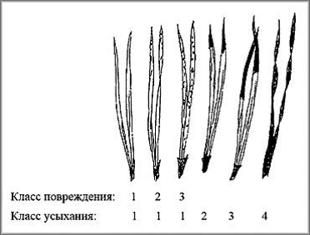
Повреждения: 1 – хвоинки без пятен; 2 – с небольшим числом мелких пятнышек; 3 – с большим числом черных и желтых пятен, некоторые из них крупные, вo всю ширину хвоинки;
Усыхание: 1 – нет сухих участков; 2 – усох кончик на 2–5 мм; 3 – усохла треть хвоинки; 4 – вся хвоинка желтая или более половины ее длины сухая.
Хвоинки надо сразу разделять на 3 группы - неповрежденная хвоя, хвоя с частичным усыханием и хвоинки с полным усыханием(пожелтевшие) и подсчитать, сколько их в каждой группе.
Все результаты учетов занести в таблицу.
Таблица. Изучение состояния хвои сосны.
№ пробы | Состояние хвои | Количество хвоинок | Доля(%) поврежденных  хвоинок от общего  количества
Обследовано
Повреждение хвои:
1-й класс
2-й класс
3-й класс
Усыхание хвои:
1-й класс
2-й класс
3-й класс
4-й класс
Сделайте выводы о степени загрязнения воздуха по классам повреждения и усыхания хвои.
2.Методика биоиндикации загрязнения воздуха по листьям древесных растений
Существует несколько способов измерения площади листьев. По методике М.С. Миллера – это весовой метод, при помощи светочувствительной бумаги, подсчета квадратиков на миллиметровой бумаге, планиметрический. Модификацией данного метода является разработка Л.В. Дорогань, где предварительно для древесной породы определяется переводной коэффициент, а затем, путем измерение длинны и ширины производят массовые вычисления листьев. Это значительно ускоряет работу при больших выборках, что необходимо при выполнении дипломных и научных работ, когда в измерение включается большое количество образцов.
Оборудование, материалы:
- Писчая бумага
- Ножницы
- Линейка
- Весы торсионные, или аптекарские, с разновесами.
- Листья древесных растений с простой и небольшой листовой пластинкой: Липы, клена, березы или тополя.
Ход работы:
Во время экскурсии (ее разумнее проводить в сентябре - начале октября) срезают нужное количество листьев каждой древесной породы, с деревьев, растущих в разных условиях, затем складывают в пакеты и относят в лабораторию.
Установление переводного коэффициента основано на сравнении массы квадрата бумаги с массой листа, имеющего такую же длину и ширину. Для этого берут бумагу, лучше в клеточку и очерчивают квадрат, равный длине и ширине, а затем аккуратно обрисовывают его контур. Вычисляют площадь квадрата бумаги, вырезают и взвешивают его, затем вырезают контур листа и так же взвешивают.
Из полученных данных вычисляют переводной коэффициент по формулам 1 и 2.
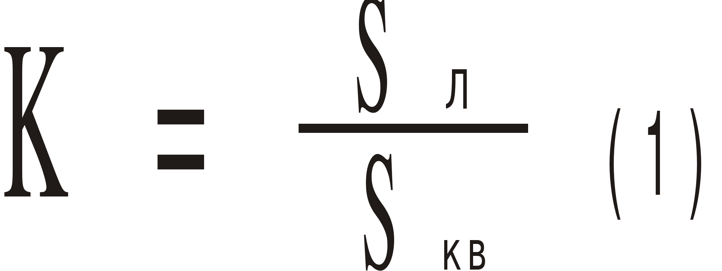
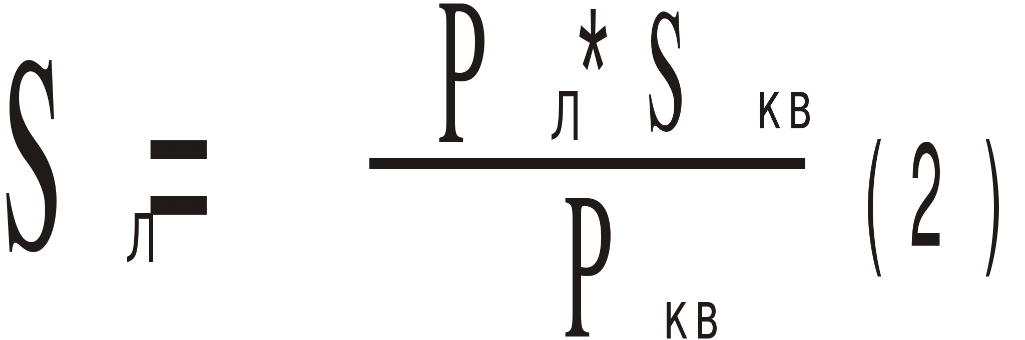

Где:
- K – Переводной коэффициент
- S – Площадь листа (л), или квадрата бумаги (кв).
- P – Масса квадрата бумаги, или листа
Вычисление коэффициента производится на основании средних факторов (6- 7 листьев). Таким же расчетом он устанавливается отдельно для каждого вида растений.
Затем измеряют длину (А) и ширину (В) и умножают на переводной коэффициент (К) (формула3):
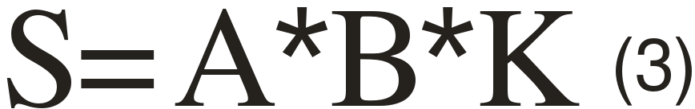
Получаем ряд значений изменчивости площади листьев для каждой древесной породы в разных экологических условиях.
Для каждого ряда вычисляют среднеарифметические величины, сравнивают между собой.
В случаях большой выборки строят вариационные кривые, сравнивают между собой.
При сборе материала для биоиндикационных исследований следует учитывать следующие правила:
В качестве модельного объекта выбирается обычный, широко распространенные виды. Начинать сбор материала необходимо после завершения интенсивного роста листьев, что примерно соответствует концу июня и до их опадания осенью. Для анализа используют только средневозрастные растения, избегая молодые экземпляры и старые. Листья берутся из нижней части кроны, на уровне поднятой руки, с максимального количества доступных веток (стараясь задействовать ветки разных направлений) условно - на север, юг, запад, восток. Листья стараются брать примерно одного, среднего для данного вида размера. Повреждённые листья могут быть использованы в исследовании, если не затронуты участки, с которых будут сниматься значения промеров.
3. Изучение загрязнения воздуха по лишайникам
Выберите район, в котором будут проводиться наблюдения. Если близко от школы расположен парк, целесообразно включить его в район наблюдения.
На карте микрорайона отметьте близлежащие ТЭЦ, заводы, другие предприятия, дороги с интенсивным транспортным движением.
Разбейте выбранную территорию на квадраты, размер которых зависит от площади изучаемой территории (например, 10 х 10 м)
В каждом квадрате выберите 10 отдельно стоящих старых, но здоровых, растущих вертикально деревьев. Лучше выбрать вид дерева, который наиболее распространен на данной территории.
На каждом дереве подсчитайте количество видов лишайников. Не обязательно знать, как точно называются виды, надо лишь различить их по цвету и форме слоевища. Для более точного подсчета можно использовать лупу.
Все обнаруженные виды разделите на 3 группы: кустистые, листоватые, накипные.
Проведите оценку степени покрытия древесного ствола. Для этого на высоте 30-150 см на наиболее покрытую лишайниками часть коры наложите рамку. Подсчитайте, какой процент общей площади рамки занимают лишайники.
Кроме деревьев можно исследовать обрастание лишайниками камней, стен домов и т.п.
«Зонирование чистоты воздуха по лишайникам».

Состояние лишайникового покрова | Характеристика загрязнения
Нет лишайников. Есть только водоросли Plevrococcus в виде зеленого налета на деревьях и камнях. | Зона очень сильного загрязнения.
Серо-зеленый накипной лишайникLecanora у оснований деревьев и на  камнях. | Зона сильного загрязнения.
Присутствие почти все виды накипных лишайников, листоватый оранжевый Xantoria, серые листоватые Parmelia и Hypogymnia. | Зона среднего загрязнения.
Присутствие всех видов лишайников. | Относительно чистая зона.
Кустистые лишайники, в т.ч. Evernia. | Чистая зона.
Все перечисленные листаватые и кустистые лишайники, в т.ч. Usnea. | Очень чистая зона.
Систематический обзор лишайников.
Род Гипогимния - Hypogymnia.
Таллом листоватый, в центре довольно плотно прикрепляется к субстрату участниками нижней поверхности, без ризин, по краю с приподнимающимися или реже свисающими лопастями; лопасти часто вздутые. Сверху таллом серовато-зеленоватый, беловато-сероватые, желтовато-сероватый или коричневый, снизу темный, от коричневато-черного до черного, к краям может быть немного светлее, или, наоборот, нижняя поверхность может быть развита лучше верхней, и тогда она выступает в виде черной каймы по краям лопастей. Поверхность таллома снизу складчатая или морщинистая, иногда с округлыми или овальными отверстиями. На концах лопастей или по всей их поверхности часто развиваются соредии. Апотеции сидячие или на ножках, развиваются редко. Растут преимущественно на стволах и ветвях древесных пород, реже на обработанной древесине, замшелых скалах, почве. Распространены почти по всей России, за исключением степной и пустынной зон. В России 27 видов.
Гипогимния вздутая.
Таллом листоватый. Очень разнообразный по форме (розетковидный, полурозетковид-иый или неопределенной формы), с тесно сближенными или налегающими друг на друга лопастями 1-5 см. дл. И 1-6 мм шириной, слегка выпуклыми, разветвленными, слегка расширенными, вздутыми. Внутри полыми. По краю лопастей очень часто расположены белые мучнисто-зернистые соредии. Сверху таллом серовато-зеленоватый, желтовато-зеленоватый или голубовато-зеленовато-серый, гладкий или морщинистый, без отвер- . стий. Апотеции сидячие или на коротких ножках, коричневые, встречаются редко. Преимущественно на стволах и ветвях хвойных и лиственных пород, реже на других субстратах. Часто растет с другими видами гипогимний. Один из самых обычных лесных видов. Почти по всей России, за исключением степной и пустынной зон.
Род Ксантория - Xanthoria.
Таллом листоватый, в виде округлых розеток или небольших оранжево-желтых подушечек. Поверхность таллома отКОН моментально окрашивается в винно-красным цвет. Апотеции леканориновые. В центре или по краю таллома, сидячие или прижатые, обычно обильные. Ризоиды хорошо развиты. На коре деревьев и камнях. В России около 10 видов.
Ксантория постенная (стенная золотнянка) - X. Parietina.
Таллом свыше 3 см в диам., в виде правильных оранжево-желтый розеток, состоящих из крупных, широких, округлых по краю лопастей. На концах лопасти выемчато-изрезанные. В центре таллома многочисленные апотеции, диск который обычно окрашен ярче таллома. Эпифит, обитающий на коре деревьев, растет также на обработанной древесине, особенно часто на заботах и стенах построек. По всей России.
Род Фисция - Physcia.
Таллом листоватый, в виде правильных розеток, реже в виде чешуйчатых корочек, ' плотно прирастающих к субстрату с помощью многочисленных ризоидов, обычно заметных при рассматривании таллома сверху в виде мелких ресничек по краю лопастей. Верхняя поверхность обычно плотная, ровная, гладкая, без морщинок и неровностей, б.ч.сероватая или коричневая. Часто с беловатым или сизым налетом. Апотеции лекано-риновые. На коре деревьев или на камнях. В России около25 видов.
Фисция звездчатая - Ph. Stellaris.
Таллом в виде плотно приросших к субстрату розеток, сверху беловатых или сизовато-серых, снизу светлых. С густыми серыми ризоидами. Лопасти узкие, вытянутые, на концах округло-выемчатые. Сверху таллом от КОН желтеет. Апотеции почти всегда развиваются, с темно-коричневым диском, иногда покрытым беловатым налетом. На коре лиственных деревьев, особенно часто на тополе, осине, реже на коре хвойных и на камнях. По всей России. Очень распространенный вид.
«Оценка чистоты встречаемости и степени покрытия по пятибалльной шкале».
Частота встречаемости (в |  | Степень покрытия. |  | Баллы
. Очень редко | Менее 5% | 5-20% | Очень низкая | 1
Редко | 5-20% | 20-40% | Низкая | 2
Редко | 20-40% | 40-60% | Средняя | 3
Часто | 40-60% | 60-100% | Высокая | 4
Очень редко | 60-100% | 60-100% | Очень высокая | 5
4. Оценка чистоты атмосферного воздуха по величине автотранспортной нагрузки.
Известно, что основными источниками загрязнения атмосферного воздуха являются тепловая энергетика, промышленные предприятия и автомобильный транспорт, причем последний служит мощным загрязнителем атмосферы. В выхлопных газах двигателей содержится более 200 химических соединений и элементов; наибольший вклад в структуру загрязняющих веществ вносят оксиды углерода и азота, углеводороды, сернистые соединения, сажа.
Загрязнение воздуха отработанными газами автомобилей отличается значительной неравномерностью в пространстве и во времени. Поэтому важен оперативный и детальный учет интенсивности структуры транспортных потоков. Санитарные требования по уровню загрязнения допускают поток автотранспорта в жилой зоне интенсивностью не более 200 автомобилей в час.
Для учета автомобильных потоков и количества угарного, газа, попадающего в атмосферу, выбирается несколько прилегающих к школе улиц, по которым разрешено движение автотранспорта. На каждой улице выбирается одно или несколько мест наблюдения (мы выбирали самые оживленные перекрестки).
Каждую проехавшую мимо автомашину ученик учитывает. При этом целесообразно провести отдельный учет легковых автомобилей, грузовых машин.
На одном и том же месте возможно проведение разнообразных наблюдений:
- в разное время дня
- в разные дни недели, но в одно и то же время
- в разные сезоны года, но в одни и те же дни (сезонная динамика движения).
При движении одной автомашины со скоростью 40 км/ч на километровом отрезке дороги выделяется 75 г СО (угарного газа) при скорости 80 км/ч его количество удваивается. Используя эти данные и проведя несложные расчеты можно определить количество СО на улицах, прилегающих к школе.
Можно построить графики суточной и недельной динамики движения автотранспорта на конкретной улице, сравнить транспортные потоки, сопоставить интенсивность движения на оживленной магистрали и возле школы. При построении графика на горизонтальной оси откладывается время (в часах – для суточной активности, или в днях – для длительного периода наблюдений), а на вертикальной оси – суммарная интенсивность транспортного потока. Такие графики легко сравнивать между собой.
В целях единообразия и получения информации необходимо придерживаться следующих рекомендаций:
- выбирать не менее двух постов наблюдений (с незначительным и наиболее интенсивным потоком автотранспорта);
- проводить измерения в одни и те же сроки;
- определять среднюю за период наблюдений интенсивность транспортного потока.
Результаты исследований оформляются в виде таблицы:

Мониторинг водной среды
Определение показателя величины рН осадков. Определение показателя рН в дождевых осадках производят при помощи индикаторной бумаги и шкалы, которая есть в каждом химическом кабинете. ПДК по дождевым осадкам составляет 5,6. Для того чтобы определить рН снега необходимо, чтобы он растаял, а затем, используя индикаторную бумагу и шкалу рН определить показатель. Если среда не загрязнена, то показатель рН должен быть не менее 5,5. Забор пробы снега производят, при мощном покрове, при помощи стеклянной банки, которую погружают вверх дном вертикально вниз до земли, а затем вытаскивают пробу. Обязательно! Банка должна быть стерильной. Если же покров не мощный необходимо иметь два чистых полиэтиленовых пакета, которые одевают на руки и таким образом делают забор снега, помещая его в чистую емкость.
Экологическая оценка водоемов методом органолептики
Оборудование для исследований: • цилиндр высотой 50 см • газетный шрифт (высота букв 2 мм, толщина 0,5 мм) • белый лист бумаги • горелка спиртовая • термометр водный • емкость для воды
1. Содержание взвешенных частиц Этот показатель качества воды определяют путем фильтрования определенного объема воды через бумажный фильтр и последующего высушивания осадка на фильтре в сушильном шкафу до постоянной массы. Для анализа берут 500 – 1000 мл воды. Фильтр перед работой взвешивают. После фильтрования осадок с фильтром высушивают до постоянной массы при 105°С , охлаждают в эксикаторе и взвешивают. Весы должны обладать высокой чувствительностью, лучше использовать аналитические весы. Содержание взвешенных веществ в мг/л в испытуемой воде определяют по формуле: (m1 m2)*1000/V где m1 масса бумажного фильтра с осадком взвешенных частиц, г; m2 масса бумажного фильтра до опыта, г; V объем воды для анализа, л. ПДК 10 мг/л
2. Цвет (окраска) При загрязнении водоема стоками промышленных предприятий вода может иметь окраску, не свойственную цветности природных вод. Для источников хозяйственно питьевого водоснабжения окраска не должна обнаруживаться в столбике высотой 20 см, для водоемов культурно – бытового назначения – 10 см. Определение цветности воды: диагностика цвета является одним из показателей состояния водоема. Для определения цветности воды нужен стеклянный сосуд и белый лист бумаги. В сосуд набирается вода и на белом фоне бумаги сравнивают цвет воды (голубой, зеленый, серый, желтый, коричневый – каждый, из которых является показателем определенного вида загрязнения).
3. Прозрачность. Прозрачность воды зависит от нескольких факторов: количество взвешенных частиц ила, глины, песка, микроорганизмов, от содержания химических веществ. Для определения прозрачности воды используют прозрачный мерный цилиндр с плоским дном, в который наливают воду, подкладывают под цилиндр шрифт, высота букв которого 2 мм, а толщина линий букв – 0.5 мм, на расстоянии 4 см от дна цилиндра и сливают воду до тех пор, пока сверху через слой воды можно будет прочитать этот шрифт. Высоту столба оставшейся воды измеряют линейкой и выражают степень прозрачности в сантиметрах. При прозрачности воды менее 3 см ограничивается водопотребление. Уменьшение прозрачности природных вод свидетельствует об их загрязнении.
Оценивают прозрачность по следующим характеристикам:
а) вода сильно мутная
б) слабо прозрачная (слегка мутная)
в) прозрачная
г) очень прозрачная.
4. Запах. Запах воды обусловлен наличием в ней пахнущих веществ, которые попадают в нее естественным путем и со сточными водами. Запах воды водоемов не должен превышать 2 баллов, обнаруживаемых непосредственно в воде или (для водоемов хозяйственно – питьевого назначения) после ее хлорирования. Определение основано на органолептическом исследование характера и интенсивности запахов воды при 20 и 60°С. По предлагаемой методике определяют характер и интенсивность запаха. Характер и род запаха воды естественного происхождения.
Характер запаха | Примерный род запаха
Ароматический | Огуречный, цветочный
Болотный | Илистый, тенистый
Гнилостный | Фекальный, сточной воды
Древесный | Мокрой щепы, древесной коры
Землистый | Прелый, свежевспаханной земли, глинистый
Плесневый | Затхлый, застойный
Рыбный | Рыбы, рыбьего жира
С ероводородный | Тухлых яиц
Травянистый | Скошенной травы, сена
Неопределенный | Не подходящий под предыдущие определения

Интенсивность запаха воды.
Балл | Интенсивность запаха | Качественная характеристика
0 | Никакой | Отсутствие ощутимого запаха
1 | Очень слабая | Запах, не поддающийся обнаружению потребителем, но обнаруживаемый в лаборатории опытным исследователем.
2 | Слабая | Запах, не привлекающей внимание потребителя, но обнаруживаемый, если на него обратить внимание
3 | Заметная | Запах, легко обнаруживаемый и дающий повод относиться к воде с неодобрением.
4 | Отчетливая | Запах, обращающий на себя внимание и делающий воду непригодной для питья.
5 | Очень сильная | Запах настолько сильный, что вода становится не пригодной для питья
Запахи искусственного происхождения (от промышленных выбросов, для питьевой воды – от обработки воды реагентами на водопроводных сооружениях и т.п.) называются по соответствующим веществам: хлорфенольный, камфорный, бензиновый, хлорный и т.п. Интенсивность запаха также оценивается при 20 и 60°С по 5 – бальной системе согласно таблице. Запах воды следует определять в помещении, где воздух не имеет постороннего запаха. Желательно, чтобы характер и интенсивность запаха отмечали несколько исследователей.
3Определение окисления воды.
Налить в пробирку 10 мл воды, добавить 0,5 мл 30% серной кислоты и 1 мл 0,01% раствора перманганата калия, смесь перемешать и оставить на 40 минут при температуре 10°С.
Определение окисления воды.
Окраска раствора | Окисление кислорода, мг/ л
Ярко – розовая | 1
Лилово – розовая | 2
Слабо – лилово – розовая | 4
Бледно – лилово – розовая | 6
Бледно – розовая | 8
Розово – желтая | 12
Желтая | 16 и выше
4.Экспресс – метод определения сульфатов в воде.
В пробирку наливают 5 мл исследуемой воды, добавляют три капли 10% ВаСl₂ и три капли 25% НCl. Пробирку не взбалтывают.
Критерии оценки содержания сульфатов.
Объем выпавшего осадка | Содержание сульфатов
Слабая муть через несколько минут | 1 – 10 мг/ л
Слабая муть сразу | 10 – 100 мг/л
Сильная муть | 100 – 150 мг/л
Большой осадок, который сразу садится на дно | 500 мг/л  ПДК – 500 мг/л
5.Экспресс – метод содержания хлоридов в воде.
К 5мл воды добавить 2 – 3 капли 30% азотной кислоты и три капли 10% раствора нитрата серебра.
Критерии содержания хлоридов.
Объем выпавшего осадка | Содержание хлоридов
Слабая муть | 1 мг/л
Сильная муть | 10 – 50 мг/л
Хлопья, оседающие не сразу | 50 – 100 мг/л
Большой объемистый осадок | более 100мг/л ПДК – 350 мг/л
6. Определение рН воды.
рН – это логарифмический показатель концентрации ионов водорода в воде. Являясь жизненно важным параметром, он определяет состояние кислотности, а значит ее обитателей.
Для определения рН используется индикаторная бумага.
1 – 6 - кислая среда
7 – нейтральная
7 – 14 – щелочная среда
Вода считается чистой, если рН составляет 6,5 – 7,5.
7. Метод содержания железа в воде.. Предельно допустимая концентрация общего железа в воде водоемов и питьевой воде 0,3 мг/л, лимитирующий показатель вредности органолептический. Общее железо. В пробирку помещают 10 мл исследуемой воды, прибавляют 1 каплю концентрированной азотной кислоты, несколько капель раствора пероксида водорода и примерно 0,5 мл раствора роданида калия. При содержании железа 0,1 мг/л появляется розовое окрашивание, а при более высоком – красное
8. Метод содержания меди в воде. ПДК меди в воде 0,1 мг/л, лимитирующий показатель вредности органолептический. Качественной обнаружение Первый способ. В фарфоровую чашку поместить 3 5 мл исследуемой воды, осторожно выпарить досуха и на периферийную часть пятна нанести каплю концентрированного раствора аммиака. Появление интенсивно синей или фиолетовой окраски свидетельствует о присутствии Cu2+: Cu2++4NH4OH→{Cu(NH3)4}2 +4H2O.
9.Концентрация минеральных веществ Содержание растворимых минеральных веществ в пресных водоемах – это основной фактор, лимитирующий развитие фитопланктонных организмов и макрофитов. Этот параметр зависит от состава грунтовых вод, питающих озера, или определяется притоками рек. Для растительных организмов наибольшее значение имеют соединения азота и фосфора. По трофическим условиям выделяют олиготрофные (бедные), мезотрофные (средние) и эвтрофные (богатые) биоценозы. Виды, которые встречаются только в одном из типов биоценозов, называются соответственно олиготрофами, мезотрофами и эвтрофами. Провести прямое измерение концентрации растворимых минеральных веществ в водопроводной воде или природном водоеме достаточно сложно. Поэтому часто используют косвенные измерения электропроводности воды. Электропроводность, или электрическая проводимость среды, – способность среды проводить электрический ток. Электропроводность измеряется в См/см («Сименсах на см» ). Значения электропроводности колеблются от 3 и менее мкСм/см (для дистиллированной воды) до 42000 мкСм/см (для морской воды). Значения электропроводности в пресных водоемах значительно меньше, чем в морских, и определяются, преимущественно, не поваренной солью, а большим набором минеральных соединений. измерения электропроводности применяется датчик электропроводности .
Литература.
1.Ашихмина, Т.Я. Экологический мониторинг / Т.Я. Ашихмина. - М.: Академический проект, 2008. - 416 c. 2.А.Н.Гусейнов, В.П.Александрова, Е.А.Нифантьева. Изучение водных экосистем в урбанизированной среде. Практикум с основами экологического проектирования. 10-11 классы. М. «ВАКО» 2015 3. Иванов А. В., д. х. н., доцент каф. аналитической химии химического факультета МГУ им. М. В. Ломоносова , Смирнов И. А., к. б. н., методист сектора экологии ДНТТМ (Москва). Методические рекомендации по созданию сети школьного экологического мониторинга. Москва-Казань 2012. 4. Муравьев А.Г 3. Руководство по определителю показателей качества воды полевым методом.. Санкт-Петербург 2004 г. 5. Тихонова, И.О. Экологический мониторинг атмосферы: Учебное пособие / И.О. Тихонова, Н.Е. Кручинина, В.В. Тарасов. - М.: Форум, 2017. - 78 c. 6. Чернова Н.М, Галушин В.М, Константинов В.М. Основы экологии 10(11), учебник для общеобразовательных учебных заведений, М.Дрофа.2001 г. https://geocompani.ru/poleznoe/stati/ekologicheskij-monitoring/ https://studbooks.net/1221410/ekologiya/ekologicheskiy_monitoring_znacheniya_osnovnye_zadachi https://urok.1sept.ru/

Приложения
Взятие смешанного образца почвы
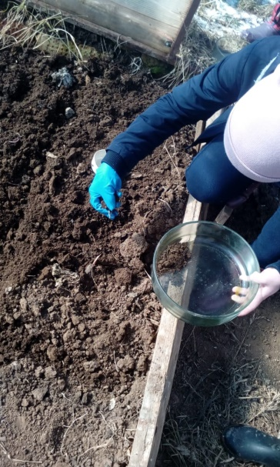

Химический анализ почвы
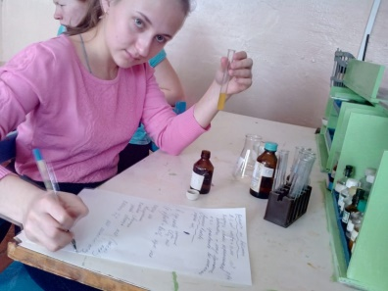

Определение кислотности почвы

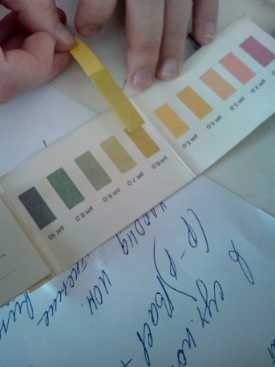

Подготовка почвы к исследованию 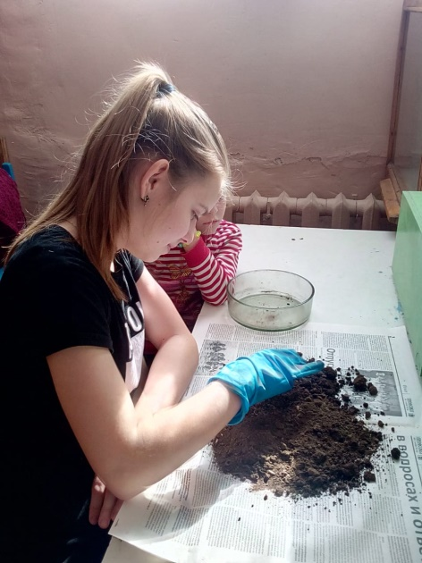

Приготовление водной вытяжки
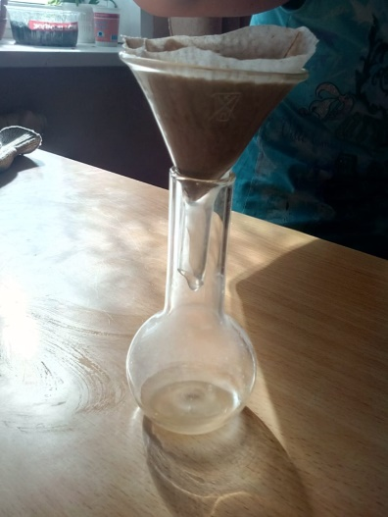

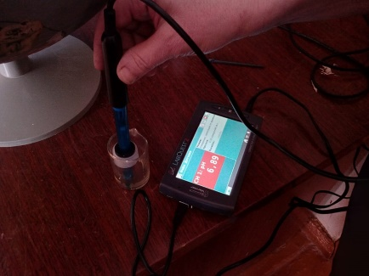

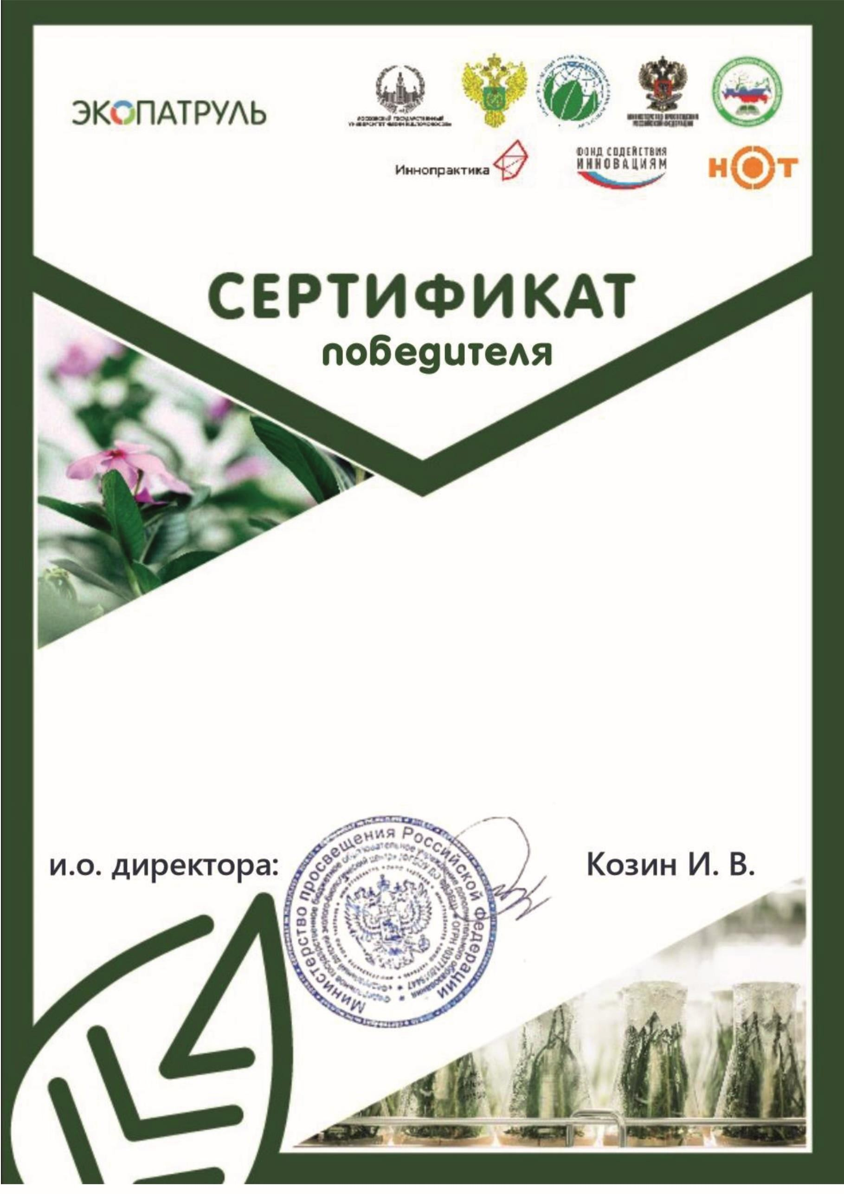

Выдан
Петровой К., Васильевой О., Маркитоновой Е.

МБОУ «Сарсак-Омгинский лицей» г.Агрыз, Республика Татарстан
Проект: Изучение почвы пришкольного участка и близлежащих территорий
Руководитель проекта-победителя: Васильева Г.А.

